**ภาคผนวก**

**ภาคผนวก ก**

**ขั้นตอนการผลิตชา**

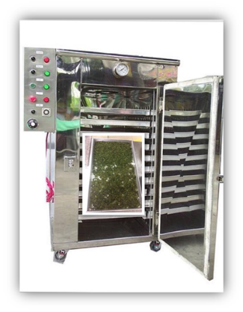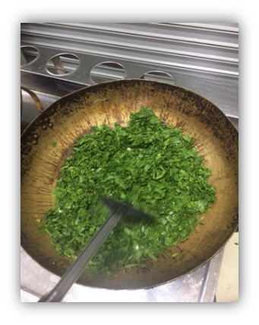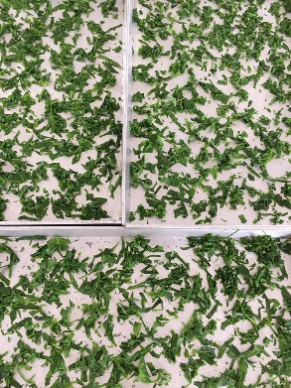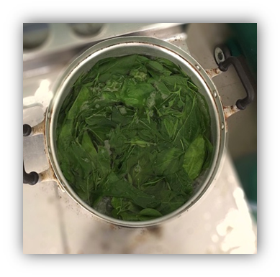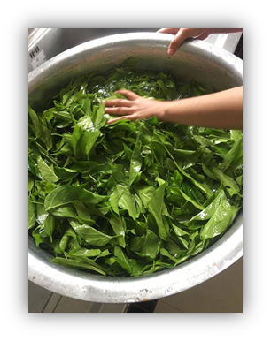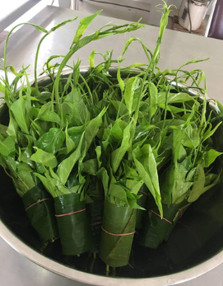

คั่วด้วยกระทะทองเหลือง ใช้ความร้อนระดับปานกลาง

ผึ่งลมไว้

เชียงดาสด

นำใบเชียงดาสดที่ได้มาล้างน้ำให้สะอาด

ลวกน้ำร้อนที่อุณหภูมิ 80 องศาเซลเซียส เป็นเวลา 30 วินาที

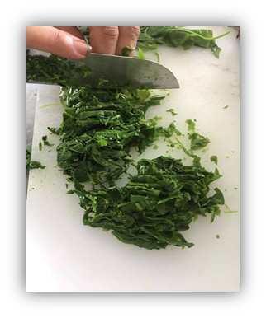

หั่นเชียงดาที่ลวกเสร็จแล้วเป็นชิ้นเล็กๆ

นำชาที่ได้อบแห้งด้วยเครื่อง Tray dryer ที่ระดับอุณหภูมิ 60,70และ 80 องศาเซลเซียส

**ภาพที่ ก-1** ขั้นตอนการทำชาเชียงดา

**ภาคผนวก ข**

**การวิเคราะห์ทางกายภาพ**

**การวิเคราะห์ปริมาณความชื้น (Moisture)**

**เครื่องมือและอุปกรณ์**

1. เครื่องวิเคราะห์ปริมาณความชื้น (Ohaus MB90 & MB120 Moisture Analyser Series)

2. ช้อนตักตัวอย่างชา

**วิธีการ**

โดยใช้เครื่องวิเคราะห์ปริมาณความชื้น (Ohaus MB90 & MB120 Moisture Analyser Series) ใช้ตัวอย่างชาปริมาณ 5 กรัม วัดความชื้นเพื่อให้ได้ความชื้นสุดท้ายต่ำกว่า 8 เปอร์เซ็นต์

**การวิเคราะห์ค่าสี**

**เครื่องมือและอุปกรณ์**

1. เครื่องวัดสี

2. น้ำตัวอย่างชาเชียงดา

3. โปรแกรมวัดสี

**วิธีการ**

เตรียมของเหลวที่ต้องการทดสอบใส่ลงในบีกเกอร์ จากนั้นเตรียม glass cell สำหรับบรรจุตัวอย่างโดยสำรวจความสะอาดของ cell ก่อนบรรจุ ตักตัวอย่างลงใน glass cell โดยให้ระดับความสูงของตัวอย่างอยู่ที่ ¾ ของ cell จากนั้นวาง cell ที่บรรจุตัวอย่างแล้วลงบนช่องอ่านค่าสีด้านบนของเครื่อง แล้วครอบด้วยฝาครอบที่เป็นอุปกรณ์ของเครื่อง เพื่อป้องกันแสงจากแหล่งอื่น จากนั้นกด read แล้วรอให้เครื่องอ่านค่า พอได้ค่าสีแล้วบันทึกค่าสีที่ได้จากเครื่อง จากนั้นทำความสะอาด cell โดยเทตัวอย่างทิ้ง ล้างด้วยน้ำกลั่นแล้วเช็ดให้แห้ง โดยทำการทดลอง 3 ซ้ำ แล้วนำค่าที่ได้ไปหาค่าเฉลี่ยโดยใช้โปรแกรม SPSS

การตรวจสอบค่าสี โดยใช้เครื่องวัดสี Hunter lab รุ่น CQXE/SAV-2 (Hunter Associates Laboratory Inc., USA) ตามระบบสีแบบ CIE system โดยแสดงค่าเป็น L* a* และ b*

L* แสดงค่าความสว่าง มีค่าตั้งแต่ 0 (ดำ) จนถึง 100 (ขาว)

a* แสดงค่าความเป็นสีแดงและสีเขียว

ค่า a เป็นบวกจะแสดงค่าสีแดง

ค่า a เป็นลบจะแสดงค่าสีเขียว

b* แสดงค่าความเป็นสีเหลืองและสีน้ำเงิน

ค่า b เป็นบวกจะแสดงค่าสีเหลือง

ค่า b เป็นลบจะแสดงค่าสีน้ำเงิน

|  |  |
| --- | --- |
|  |  |
|  |  |

**ภาพที่ ข-2** การเปลี่ยนแปลงค่าสีของเชียงดาสดและชาเชียงดาโดยแสดงค่าเป็น L* a* b* และ (*∆E*)

**การวิเคราะห์ฤทธิ์การต้านอนุมูลอิสระ**

**วิธีการ**

การวิเคราะห์ฤทธิ์การต้านอนุมูลอิสระโดยวิธี DPPH radical scavenging activity ซึ่งทำตามวิธีของ Loypimai *et.,al* (2010) โดยเตรียมสารละลาย DPPH เข้มข้น 0.1 มิลลิโมล หลีกเลี่ยงการถูกแสง ดูดตัวอย่างสารสกัดใบเชียงดามา 1 มิลลิลิตร เติมสารละลาย DPPH ปริมาตร 3.0 มิลลิลิตร เขย่าให้เข้ากันแล้วไปตั้งไว้ในที่มืดนาน 30 นาที นำไปวัดค่าการดูดกลืนแสงที่ความยาวคลื่น 517 นาโนเมตร โดยเครื่อง spectrophotometer รายงานผลเป็นค่า %scavenging คำนวณดังสมการ

% Scavenging = [(A control-A sample) / A control] x 100

โดย A sample = ค่าการดูดกลืนแสงของชุดทดสอบ

A control = ค่าการดูดกลืนแสงของชุดควบคุม

|  |
| --- |
| **ภาพที่ ข-3** ฤทธิ์การต้านอนุมูลอิสระของเชียงดาสดและชาเชียงดา |

**ปริมาณสารประกอบฟีนอลิกทั้งหมด**

**วิธีการ**

การวิเคราะห์ปริมาณสารประกอบฟีนอลิคทั้งหมด ( Total phenolic compounds ) ซึ่งทำตามวิธีของ Loypimai *et.,al* (2010) โดยดูดตัวอย่างสารสกัดใบ เชียงดามา 1 มิลลิลิตร เติมสารละลาย Folin-Ciocalteu ความเข้มข้น 10% ปริมาตร 1 มิลลิลิตร และสารละลายโซเดียมคาร์บอเนท ความเข้มข้น 7.5% ปริมาตร 2.0 มิลลิลิตร จากนั้นเขย่าให้เข้ากันตั้งทิ้งไว้ในที่มืดที่อุณหภูมิห้อง นาน 25 นาที จนปฏิกิริยาเกิดขึ้นสมบูรณ์ หลังจากนั้นนำไปวัดค่าดูดกลืนแสงที่ 750 นาโนเมตร โดยเครื่อง spectrophotometer นำค่าดูดกลืนแสงที่ได้เปรียบเทียบกับกระแกลลิกมาตรฐาน นำค่าที่ได้ไปคำนวณโดยใช้โปรแกรม SPSS

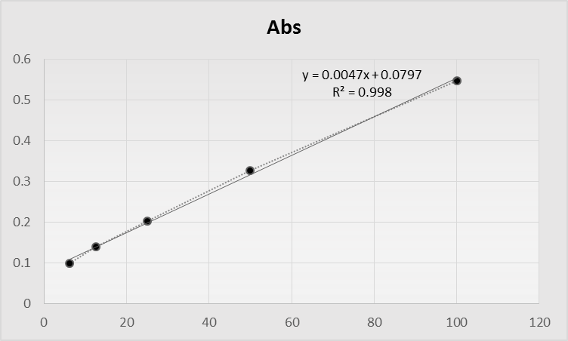

**ภาพที่ ข-1** Standard curve ของสารละลายมาตรฐานกรดแกลลิก

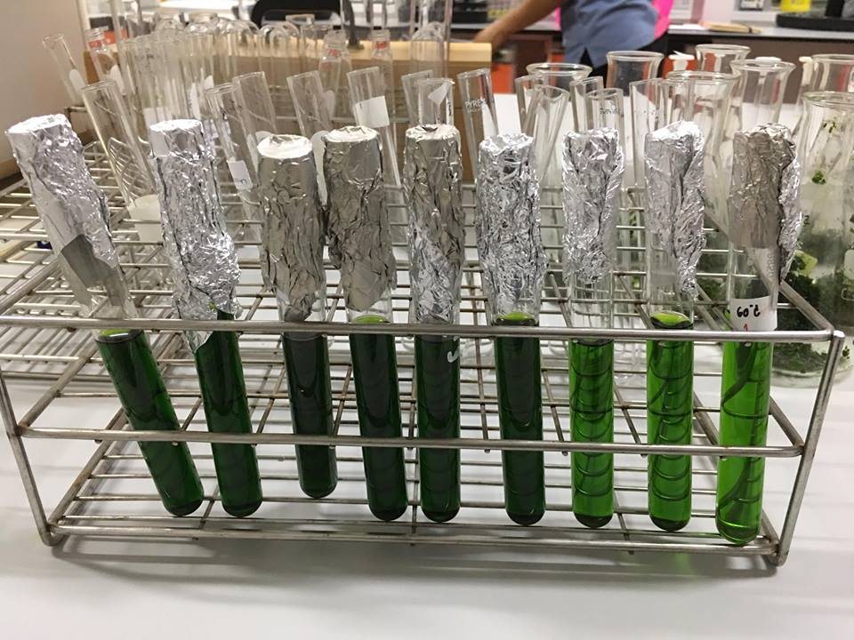

**ภาพที่ ข-4** ตัวอย่างสารสกัดเชียงดาในการวิเคราะห์ปริมาณสารประกอบฟีนอลิคทั้งหมด

|  |
| --- |
| **ภาพที่ ข-5** ปริมาณฟีนอลิกทั้งหมดของเชียงดาสดและชาเชียงดา |

**ภาคผนวก ค**

**การวิเคราะห์ทางประสาทสัมผัส**

**แบบทดสอบการประเมินทางประสาทสัมผัส 9-Hedronic scale**

**การประเมินคุณภาพทางประสาทสัมผัส**

**ชื่อ การพัฒนาผลิตภัณฑ์ชาเชียงดาโดยวิธีอบแห้งแบบพาความร้อน**

วันที่……………………………….......................

สาขา....................................................................................... ชั้นปี...................

เพศ ชาย หญิง

**คำแนะนำ :** ให้ผู้ทดสอบประเมินตัวอย่างจำนวน 3 ตัวอย่างต่อไปนี้ตามลำดับ โดยการเขียนหมายเลขรหัสของตัวอย่างอาหารแต่ละตัวอย่างลงบนช่องที่กำหนดระดับความชอบหรือไม่ชอบที่มีต่อตัวอย่างนั้น ๆ

1 ไม่ชอบมากที่สุด 4 ไม่ชอบเล็กน้อย 7 ชอบปานกลาง

2 ไม่ชอบมาก 5 เฉยๆ 8 ชอบมาก

3 ไม่ชอบปานกลาง 6 ชอบเล็กน้อย 9 ชอบมากที่สุด

|  |  |  |  |
| --- | --- | --- | --- |
| ลักษณะที่ปรากฏ | ระดับคะแนนความชอบ | | |
| 378 | 465 | 784 |
| สี |  |  |  |
| กลิ่น |  |  |  |
| รสชาติ |  |  |  |
| เนื้อสัมผัส |  |  |  |
| ความชอบโดยรวม |  |  |  |

**ข้อเสนอแนะ :** ……………………………………………………………………………………………………………………

**ภาคผนวก ง**

**การวิเคราะห์ข้อมูลทางสถิติ**

**การวิเคราะห์ข้อมูลทางสถิติ**

1. การวิเคราะห์ค่าสี

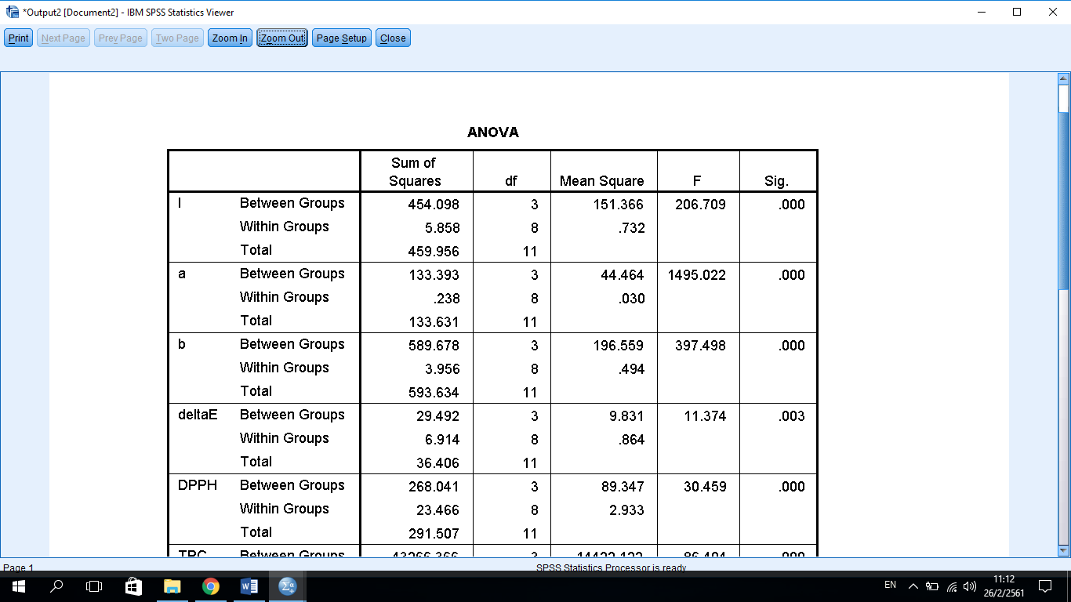

**ภาพที่ ง-1** ตาราง ANOVA การวิเคราะห์ค่าสี

1. การวิเคราะห์ฤทธิ์การต้านอนุมูลอิสระและปริมาณสารประกอบฟีนอลิกทั้งหมด

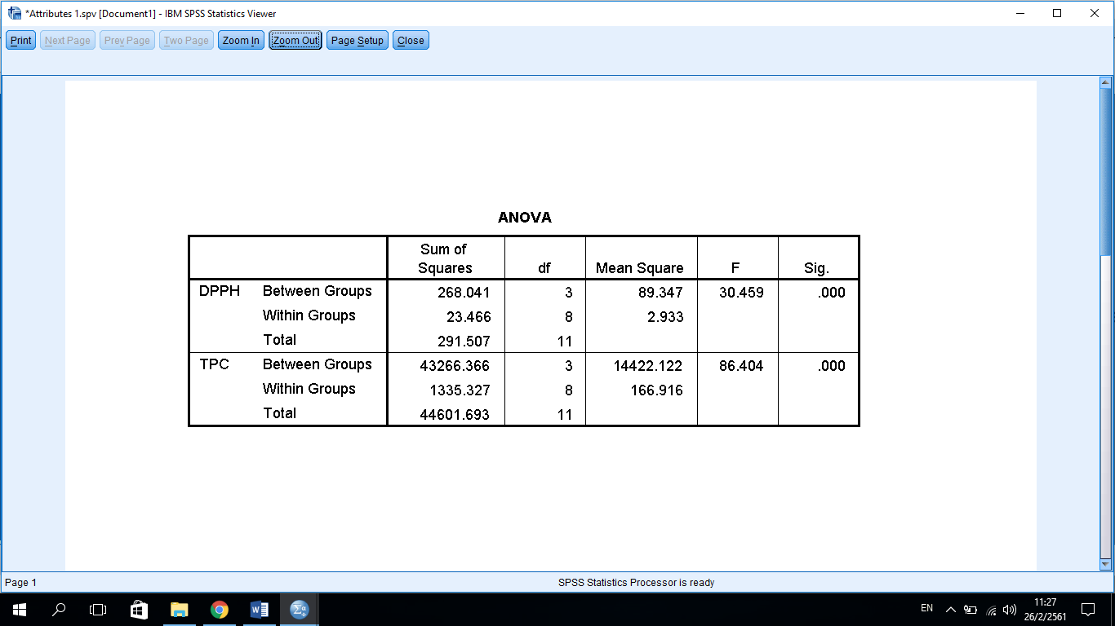

**ภาพที่ ง-2** ตาราง ANOVA การวิเคราะห์ฤทธิ์การต้านอนุมูลอิสระและปริมาสารประกอบ

ฟีนอลิกทั้งหมด

1. การประเมินคุณภาพทางประสาทสัมผัส

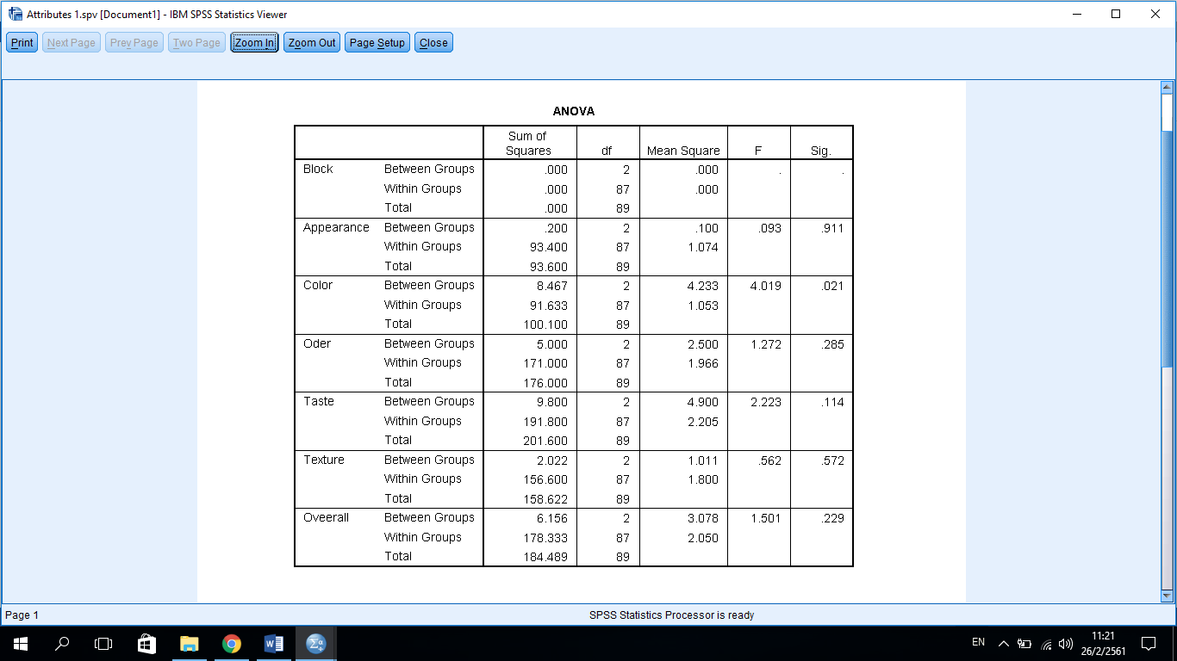

**ภาพที่ ง-3** ตาราง ANOVA การประเมินคุณภาพทางประสาทสัมผัส